

ตัวอย่างกรณีไปทัศนศึกษา

ที่ ศธ ............../………..   
 สถานศึกษา..................................................

............................................................... ...............................................................

วัน เดือน ปี

เรื่อง ขออนุญาตเดินทางไปต่างประเทศ

##### เรียน ผู้อำนวยการสำนักงานเขตพื้นที่การศึกษาประถมศึกษาเชียงใหม่ เขต 3

สิ่งที่ส่งมาด้วย 1. แบบคำร้องขออนุญาตไปต่างประเทศรายบุคคล จำนวน 1 ฉบับ

2. บัญชีรายชื่อข้าราชการขออนุญาตไปต่างประเทศ จำนวน 1 ฉบับ

3. สถานที่พักสามารถติดต่อได้ระหว่างอยู่ต่างประเทศ จำนวน 1 ฉบับ

4. แบบแสดงค่าใช้จ่ายเป็นรายบุคคล จำนวน 1 ฉบับ

5. บันทึกมอบหมายงาน จำนวน 1 ฉบับ

6. กำหนดการทัศนศึกษา จำนวน 1 ฉบับ

7. บันทึกชี้แจงเหตุผลความล่าช้าในการขออนุญาต (ไม่ก่อน 30 วัน) จำนวน 1 ฉบับ

ข้าพเจ้า ตำแหน่ง   
โรงเรียน สังกัด สำนักงานเขตพื้นที่การศึกษาประถมศึกษาเชียงใหม่ เขต 3  
มีความประสงค์จะขออนุญาตเดินทางไปต่างประเทศเพื่อ ทัศนศึกษา   
ณ ประเทศ มีกำหนด วัน ตั้งแต่วันที่ ถึงวันที่   
ซึ่งอยู่ระหว่างปิดภาคเรียนและไม่ผูกพันกับงบประมาณของทางราชการ โดยมอบหมายงานเป็นที่เรียบร้อยแล้ว

ในการนี้ ชื่อสถานศึกษา จึงได้จัดส่งคำร้องพร้อมเอกสารประกอบการขออนุญาตเดินทางไปต่างประเทศ มาพร้อมหนังสือฉบับนี้

จึงเรียนมาเพื่อโปรดพิจารณาอนุญาต

##### ขอแสดงความนับถือ

( )

ผู้อำนวยการโรงเรียน..............................

โรงเรียน.................................

โทร. ………………………….

**แบบคำร้องขออนุญาตไปต่างประเทศ**

**สังกัดสำนักงานคณะกรรมการการศึกษาขั้นพื้นฐาน**

เขียนที่

วันที่ เดือน พ.ศ. .

เรื่อง ขออนุญาตเดินทางไปต่างประเทศ

เรียน เลขาธิการคณะกรรมการการศึกษาขั้นพื้นฐาน

ข้าพเจ้า ตำแหน่ง   
สังกัดสำนักงานเขตพื้นที่การศึกษาประถมศึกษาเชียงใหม่ เขต 3 มีความประสงค์ขออนุญาตไปต่างประเทศเพื่อ ทัศนศึกษา ณ มีกำหนด วัน ระหว่างวันที่ ถึงวันที่ ซึ่งอยู่ระหว่างปิดภาคเรียนและไม่ผูกพันกับงบประมาณของทางราชการ

จึงเรียนมาเพื่อโปรดพิจารณาอนุญาต

ขอแสดงความนับถือ

( )

ตำแหน่ง

ความเห็นของผู้บริหารสถานศึกษา

...........................................................................................................................................................

( )

ตำแหน่ง

ความเห็นของผู้อำนวยการสำนักงานเขตพื้นที่การศึกษา

...........................................................................................................................................................

( )

ผู้อำนวยการสำนักงานเขตพื้นที่การศึกษาประถมศึกษาเชียงใหม่ เขต 3

กรณีเดินทางเป็นหมู่คณะ

บัญชีรายชื่อข้าราชการขออนุญาตไปต่างประเทศ

สังกัดสำนักงานเขตพื้นที่การศึกษาประถมศึกษาเชียงใหม่ เขต 3

ไปต่างประเทศเพื่อ ทัศนศึกษา จำนวน ราย

มีกำหนด วัน ตั้งแต่วันที่ ถึงวันที่

|  |  |  |
| --- | --- | --- |
| ลำดับที่ | ชื่อ - ชื่อสกุล | ตำแหน่ง/สังกัด |
|  |  |  |
|  |  |  |
|  |  |  |
|  |  |  |
|  |  |  |
|  |  |  |
|  |  |  |
|  |  |  |
|  |  |  |
|  |  |  |
|  |  |  |
|  |  |  |
|  |  |  |
|  |  |  |
|  |  |  |
|  |  |  |
|  |  |  |
|  |  |  |
|  |  |  |
|  |  |  |

**ค่าใช้จ่ายในการเดินทางไปต่างประเทศรายบุคคล**

ตัวอย่าง

ชื่อผู้เดินทาง .....................................................

ระยะเวลาการเดินทาง ไป-กลับ ...................วัน ระหว่างวันที่........................……ถึงวันที่ ..............................…..

|  |  |  |  |  |  |
| --- | --- | --- | --- | --- | --- |
| รายการค่าใช้จ่าย | จำนวน เงิน  (บาท) | เบิกจากเงิน  งบประมาณ | เบิกจากเงิน  นอกงบประมาณ | เงินส่วนตัว | แหล่งเงิน  อื่น ๆ |
| 1. เงินเดือน (ไม่ต้องรวมกับข้อ 2) |  |  |  |  |  |
| (ช่วงเวลาที่ไปต่างประเทศ) | 10,240 |  |  |  |  |
| เงินเดือน ÷30 X จำนวนวัน |  |  |  |  |  |
| 2. ค่าใช้จ่ายในการเดินทาง |  |  |  |  |  |
| 2.1 ค่าโดยสารเครื่องบิน | 12,000 |  |  | 12,000 |  |
| 2.2 ค่าจัดทำวีซ่า |  |  |  |  |  |
| 2.3 ค่าเบี้ยเลี้ยง |  |  |  |  |  |
| 2.4 ค่าที่พัก | 9,000 |  |  | 9,000 |  |
| 2.5 ค่าภาษีสนามบิน |  |  |  |  |  |
| - สนามบินกรุงเทพฯ |  |  |  |  |  |
| - สนามบินต่างประเทศ |  |  |  |  |  |
| 2.6 ค่าพาหนะ |  |  |  |  |  |
| - ไป-กลับ บ้าน-สนามบิน |  |  |  |  |  |
| ในต่างประเทศ |  |  |  |  |  |
| 2.7 ค่าเครื่องแต่งตัว |  |  |  |  |  |
| 2.8 ค่ารับรอง |  |  |  |  |  |
| 2.9 ค่าลงทะเบียนประชุม |  |  |  |  |  |
| 2.10 ค่าของขวัญ |  |  |  |  |  |
| 2.11 ค่าใช้จ่ายอื่น ๆ (ระบุ) |  |  |  |  |  |
| เหมาจ่ายทุกรายการ |  |  |  |  |  |
| **รวมค่าใช้จ่าย (ข้อ 2)** | **21,000** |  |  |  |  |

ขอรับรองว่าข้อความข้างต้นเป็นความจริงทุกประการ

ลงชื่อ......................................................(ผู้เดินทาง)

ลงชื่อ......................................................ผู้อำนวยการสถานศึกษา

ลงชื่อ......................................................ผู้อำนวยการสำนักงานเขตพื้นที่การศึกษา

**สถานที่พักที่สามารถติดต่อได้**

ข้าพเจ้า ...........................................................ตำแหน่ง........................................................

โรงเรียน.................................................... สังกัดสำนักงานเขตพื้นที่การศึกษาประถมศึกษาเชียงใหม่ เขต 3 สำนักงานคณะกรรมการการศึกษาขั้นพื้นฐาน กระทรวงศึกษาธิการ ขณะอยู่ต่างประเทศสามารถติดต่อข้าพเจ้าได้ที่........................................................................................................................................

......................................................................................................................................................................................................................................................................................................................

โทรศัพท์หมายเลข..............................................................ซึ่งเป็นบ้านพักของ.......................................

......................................................................................................................................................................................................................................................................................................................

ลงชื่อ...................................................................

(.................................................................)

 **บันทึกข้อความ**

**ส่วนราชการ** ชื่อสถานศึกษา

**ที่**  **วันที่**

**เรื่อง** มอบหมายงาน

เรียน ผู้อำนวยการโรงเรียน...........................................

ด้วย ข้าพเจ้า ......................................................... ตำแหน่ง…………………………………………………………  
ได้ขออนุญาตเดินทางไปต่างประเทศ เพื่อ...................................................... ณ .............................................. ตั้งแต่วันที่............................................ ซึ่งอยู่ระหว่าง................................... หากสำนักงานเขตพื้นที่มีภาระงานในช่วงระยะเวลาดังกล่าว ข้าพเจ้า ขอมอบหมายงานในหน้าที่ที่รับผิดชอบ ให้แก่................................................ ตำแหน่ง.................................................เป็นผู้ปฏิบัติหน้าที่แทน

จึงเรียนมาเพื่อโปรดพิจารณา

ลงชื่อ ………………………......................….. ผู้มอบหมาย

(..........................................)

ลงชื่อ …………………..............……….. ผู้รับมอบหมาย

(..........................................)

ความเห็นของผู้บังคับบัญชา

(ลงชื่อ)………………………………………………….

(................................................)

ผู้อำนวยการโรงเรียน.....................................

วันที่..................................................

 **บันทึกข้อความ**

**ส่วนราชการ**

**ที่**  **วันที่**

**เรื่อง** ชี้แจงกรณีเสนอเรื่องล่าช้า

เรียน ผู้อำนวยการสำนักงานเขตพื้นที่การศึกษาประถมศึกษาเชียงใหม่ เขต 3

ด้วยข้าพเจ้า  ตำแหน่ง สังกัดโรงเรียน สำนักงานเขตพื้นที่การศึกษาประถมศึกษาเชียงใหม่ เขต 3   
ขออนุญาตไปต่างประเทศเพื่อ........................................................................................................................

ณ ประเทศ.................................................................ระหว่างวันที่..................................................................

ขอชี้แจงที่เสนอเรื่องล่าช้า**เนื่องจาก**...............................................................................................................

จึงเรียนมาเพื่อโปรดพิจารณา

(...................................................... )

ตำแหน่ง..............................................................

ความเห็นของผู้บังคับบัญชา

.............................................................

...............................................................

..............................................................

(ลงชื่อ)………………………………………………….

(................................................)

ตำแหน่ง..........................................................

วันที่..................................................

**กำหนดการเดินทางทัศนศึกษา* (ตัวอย่าง)**

ชื่อ

ระหว่างวันที่ 10-12 พฤษภาคม 2566 ณ ประเทศ สาธารณรัฐประชาธิปไตยประชาชนลาว

**วันที่ 10 พฤษภาคม 2566**

08.00 น. เดินทางสู่ด่านตรวจเงินเข้าเมือง

09.00 น. เยี่ยมชมพระธาตุหลวง

11.30 น. รับประทานอาหาร

13.30 น. เดินทางสู่สถานีรถไฟความเร็วสูงประจำนครเวียงจันทน์

14.30 น. เยี่ยมชมนครเวียงจันทน์

17.00 น. เข้าที่พัก

18.00 น. รับประทานอาหาร

**วันที่ 11 พฤษภาคม 2566**

05.30 น. ตักบาตรข้าวเหนียว

08.30 น. รับประทานอาหาร

10.00 น. เยี่ยมชมน้ำตกกวางสี

15.00 น. ล่องเรือมุ่งหน้าสู่น้ำตกถ่ำดิ่ง

18.00 น. รับทานอาหารเย็น

**วันที่12 พฤษภาคม 2566**

09.00 น. รับประทานอาหารเช้า

10.20 น. เยี่ยมชมพระราชวังหลวงพระบาง

12.00 น. รับประทานอาหารกลางวัน

14.10 น. เดินทางสู่สถานีรถไฟความเร็วสูงประจำนครเวียงจันทน์

16.30 น. เดินทางกลับสู่นครเวียงจันทน์

18.00 น. เดินทางกลับสู่ด่านตรวจคนเข้าเมือง กลับเข้าประเทศโดยสวัสดิภาพ

*\*กำหนดการ(โปรแกรม) ในระหว่างที่ขออนุญาตไปต่างประเทศเพื่อทัศนศึกษาต้องระบุ วัน เวลา ให้ชัดเจน*

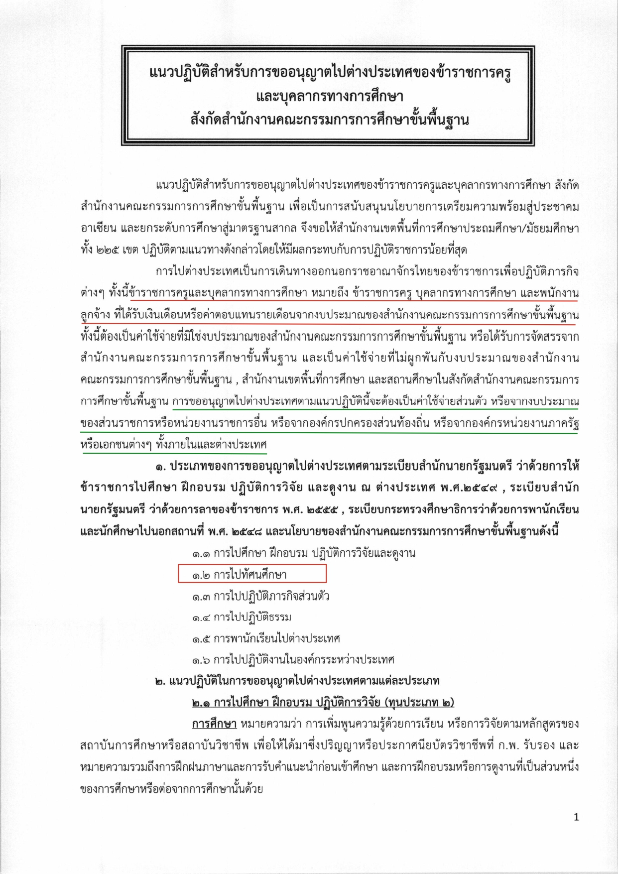

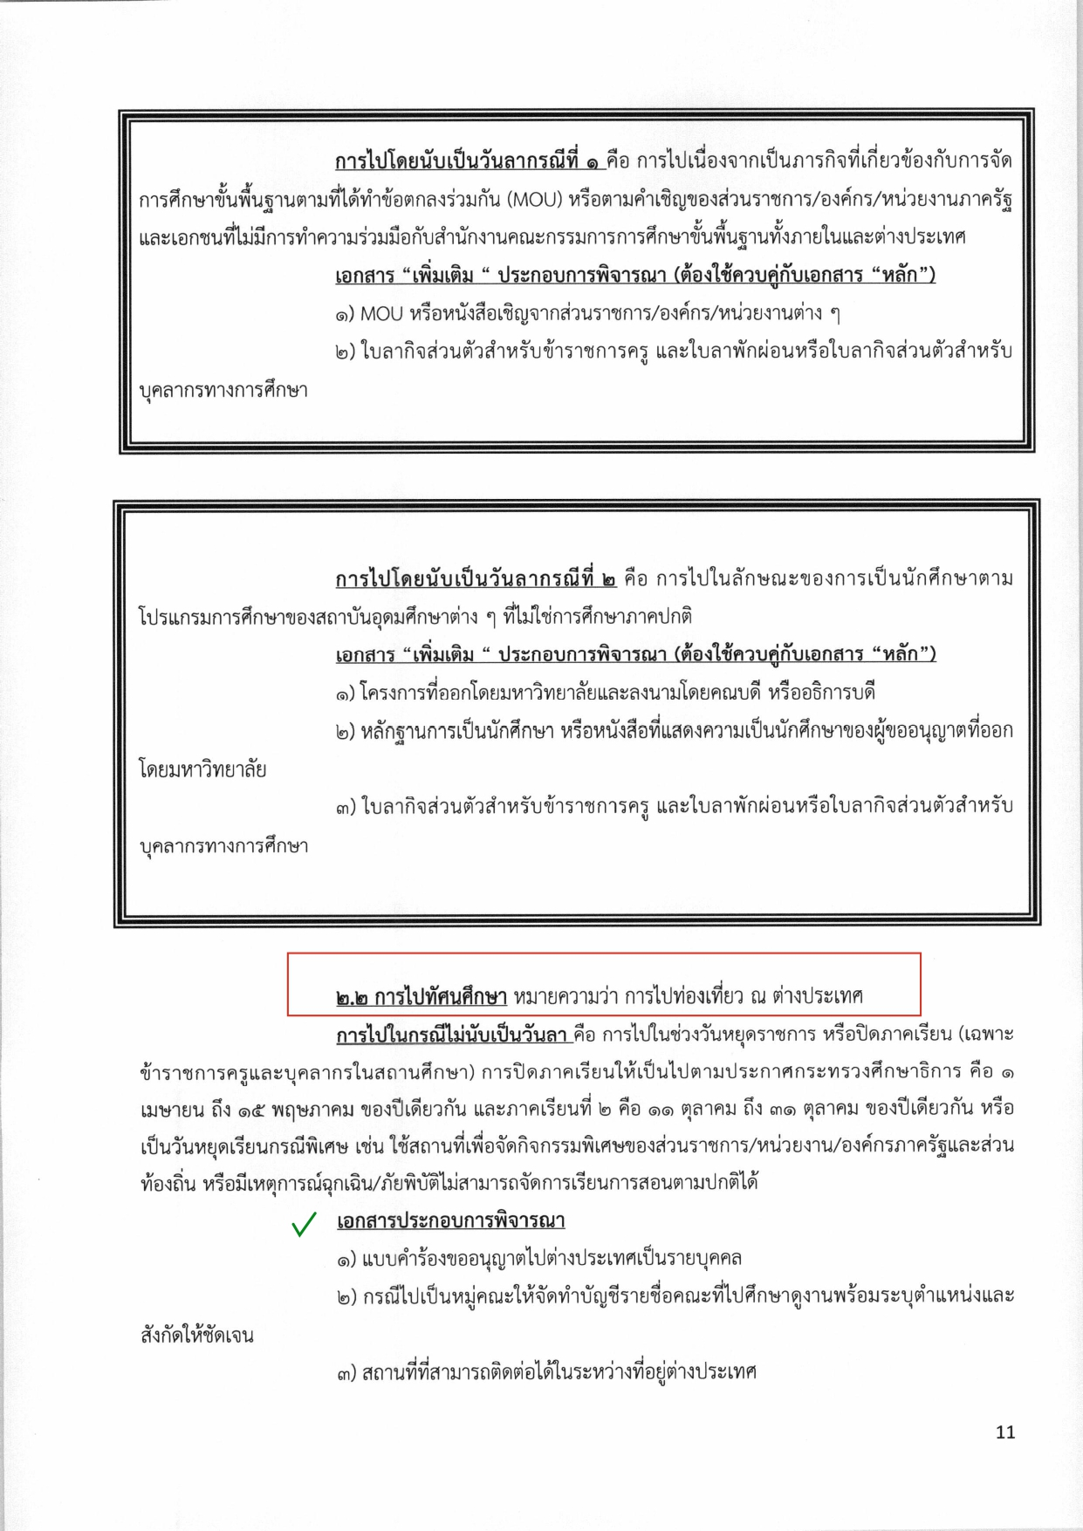

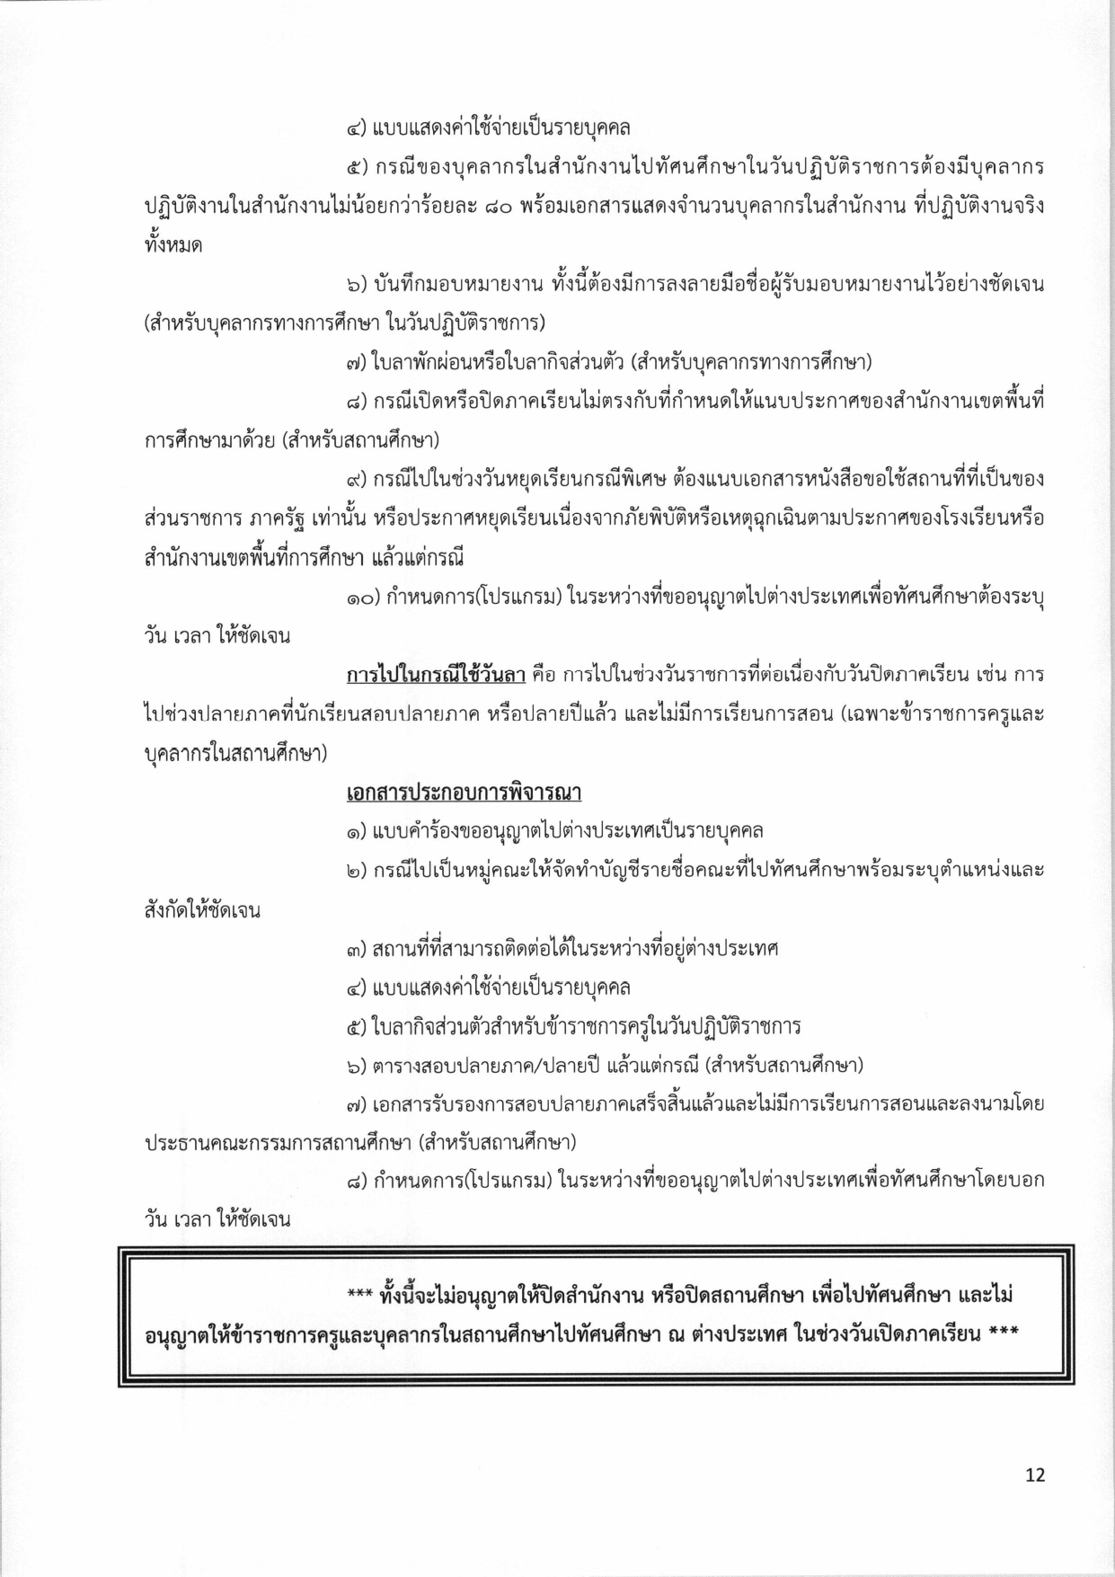

**สรุปแนวปฏิบัติการขออนุญาตไปต่างประเทศ**

**\*\*\*\*\*\*\*\*\*\*\***

**1.การไปทัศนศึกษา ศึกษาดูงาน และปฏิบัติภารกิจของครอบครัว**

**1.1 การไปทัศนศึกษา**

1.1.1 สพฐ. จะพิจารณาให้ได้เฉพาะช่วงปิดภาคเรียน ตามระเบียบกระทรวงศึกษาธิการ ข้อ 7 ว่าด้วยการเปิดและปิดสถานศึกษา พ.ศ.2538 (การไปในกรณีไม่นับเป็นวันลา คือ การไปในช่วงวันหยุดราชการ หรือปิดภาคเรียน (เฉพาะข้าราชการครูและบุคลากรในสถานศึกษา) )

- ปิดภาคเรียนที่ 1 ตั้งแต่วันที่ 11 – 31 ตุลาคม ของทุกปี

- ปิดภาคเรียนที่ 2 ตั้งแต่วันที่ 1 เมษายน – 15 พฤษภาคม ของทุกปี

1.1.2 เอกสารประกอบการพิจารณา ดังนี้

1. แบบคำร้องขออนุญาตไปต่างประเทศรายบุคคล
2. บัญชีรายชื่อข้าราชการขออนุญาตไปต่างประเทศพร้อมระบุตำแหน่งและสังกัดให้ชัดเจน
3. สถานที่ที่สามารถติดต่อได้ในระหว่างที่อยู่ต่างประเทศ
4. แบบแสดงค่าใช้จ่ายเป็นรายบุคคล
5. บันทึกมอบหมายงาน

6. กำหนดการ/โปรแกรมดูงานและทัศนศึกษา/โครงการ (รับรองสำเนา)

7. บันทึกชี้แจงเหตุผลความล่าช้าในการขออนุญาตเดินทางไปต่างประเทศ   
 (กรณีขออนุญาตก่อนเดินทางไม่ถึง 30 วัน)

**1.2 การไปเยี่ยมญาติ หรือปฏิบัติภารกิจทางครอบครัว**

ให้ลากิจ ใช้วันหยุดราชการหรือปิดภาคเรียน พร้อมแนบเอกสารแสดงความเป็นญาติเพื่อประกอบการพิจารณา เช่น สำเนาทะเบียนบ้าน/ทะเบียนสมรส/หนังสือเชิญของทางญาติ หรือหลักฐานอื่น ๆ ที่เกี่ยวข้องกับญาติ

1.2.2 เอกสารประกอบการพิจารณา ดังนี้

1. บัญชีรายชื่อข้าราชการขออนุญาตไปต่างประเทศ (แบบที่ 1)
2. แบบคำขออนุญาตไปต่างประเทศ (แบบที่ 2)
3. ค่าใช้จ่ายในการเดินทางไปต่างประเทศ (แบบที่ 3)

4. สถานที่พักที่สามารถติดต่อได้ (แบบที่ 4)

5. เอกสารแสดงความเป็นญาติเพื่อประกอบการพิจารณา (รับรองสำเนา)

**1.3.การไปศึกษาดูงาน** เอกสารประกอบการพิจารณา

1. บัญชีรายชื่อข้าราชการขออนุญาตไปต่างประเทศ (แบบที่ 1)
2. แบบคำขออนุญาตไปต่างประเทศ (แบบที่ 2)

3. ค่าใช้จ่ายในการเดินทางไปต่างประเทศ (แบบที่ 3)

4. สถานที่พักที่สามารถติดต่อได้ (แบบที่ 4)

5. โครงการ /งบประมาณ (รับรองสำเนา)

6. หนังสือเชิญจากหน่วยงานที่จะไปศึกษาดูงาน (รับรองสำเนา)

7. กำหนดการ (รับรองสำเนา)

8. ต้องทำเอกสารสรุปรายงานผลการไปศึกษาดูงาน หลังจากเดินทางกลับ 1 สัปดาห์

2

**2. การไปฝึกอบรม ปฏิบัติงานวิจัย** **ดูงาน ณ ต่างประเทศ**

1.ต้องมีคุณวุฒิไม่ต่ำกว่าปริญญาตรีหรือเทียบเท่า

2.เป็นข้าราชการติดต่อกันมาไม่น้อยกว่า 1 ปี หรือพ้นทดลองปฏิบัติราชการ

3.ถ้าไปปฏิบัติการวิจัย ต้องมีประสบการณ์ด้านวิจัยไม่น้อยกว่า 2 ปี

4.ผู้ที่เคยได้รับการอนุมัติตามข้อ 3 แล้ว ต้องกลับมาปฏิบัติงานเป็นเวลาไม่น้อยกว่า 1 ปี

จึงจะได้รับการพิจารณาให้ไปศึกษา ฝึกอบรม ปฏิบัติงานวิจัย และดูงาน ต่างประเทศ

5.การไปมีระยะเวลาเกิน 15 วัน จะต้องจัดทำสัญญา ตามระเบียบฯ สำนักนายกฯ พ.ศ.2549

**หมายเหตุ** หากโรงเรียนใดมีข้าราชการครูที่จะไปฝึกอบรม ดูงาน ปฏิบัติงานวิจัย ณ ต่างประเทศ ให้ติดต่อขอทราบรายละเอียดการทำสัญญา สัญญาค้ำประกัน และเอกสารประกอบอื่น ๆ โดยตรง

**3. ขั้นตอนการเสนอเรื่อง**

3.1 ต้องเสนอเรื่องตามลำดับชั้นก่อนวันเดินทางไม่**น้อยกว่า 30 วัน**

3.2 หากเสนอเรื่องล่าช้ากระชั้นชิดให้ทำบันทึกข้อความชี้แจงเหตุผลแสดงความจำเป็นพร้อมทั้งให้ผู้บังคับบัญชารับรอง **(แบบที่ 5)**

3.3 ถ้าอยู่ระหว่างปิดภาคเรียนให้แนบบันทึกการมอบหมายงาน

3.5 กรณีลากิจ ต้องแนบใบลากิจ

3.5 จะต้องติดตามเรื่องก่อนวันเดินทาง

3.6 จะต้องได้รับความเห็นชอบจากผู้บังคับบัญชาตามลำดับขั้น

**\*\*\*\*\*\*\*\*\*\*\*\*\*\*\*\*\*\*\*\*\*\*\*\*\*\*\*\*\*\*\*\*\*\*\*\*\*\*\*\*\*\*\*\*\*\*\*\*\*\*\*\*\*\*\*\*\*\*\*\*\*\*\*\*\*\*\*\*\*\*\*\*\***

**กลุ่มบริหารงานบุคคล**

**โทร.053-346660 ต่อ 303**